DCIM界面基础框架设计
王绍贤 2017-4-25

界面内容
界面基础框架包括标题栏、菜单导航、主工作区、状态栏。其中除了主工作区随着功能不同有变化之外，其他部分固定不变。
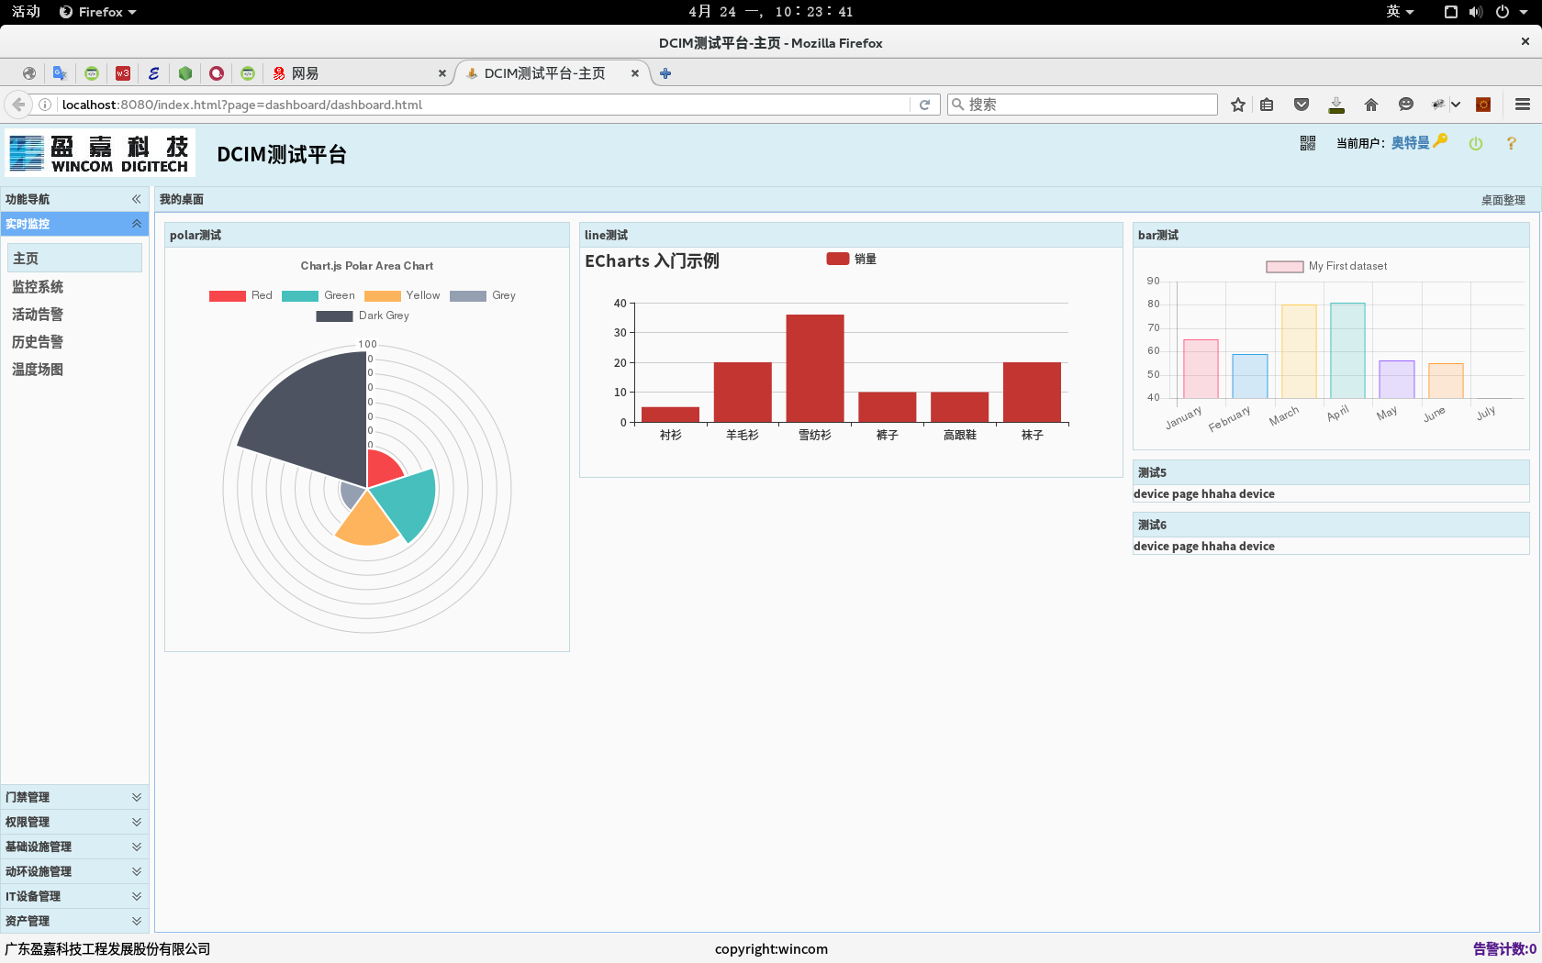
1、标题栏中包含logo、平台项目名称、网站二维码、当前用户、用户注销、帮助菜单等功能。用户可点击当前用户修改当前用户信息或修改口令。
2、菜单导航以手风琴形式显示菜单，显示当前用户可操作的功能菜单，用户不可操作的菜单不显示。
3、主工作区为系统功能的主要区域，系统根据选定菜单功能切换工作区内容。界面功能扩展主要是开发工作区显示的内容。
4、状态栏显示系统基本信息（如建设单位、版权信息等）和系统状态（如告警统计）。
5、在登录时可以选择是否加载地图或3D组态，不选择加载则在加载页面时不加载地图或3D组态以节省流量和加快客户端运行速度。

源码包结构
包括以下文件夹和文件apps、index.js、modules、passsword.js、templates、wbsocket-server、ca、install.sh、public、uitest、conf、lib、unit_test、doc、package.json、static.js 。
- apps
系统主页处理模块，实现主页文件服务，页面URL定义：index.html?page=[workspace-url]，其中 “workspace-url”为工作区部分html片段url。
- index.js
系统主入口文件用于系统加载调度；
- Modules
包含系统功能模块，开发的新功能模块都必须放置在该文件夹下；
- Templates
hbs模板文件夹；
- wbsocket-server
websocket服务处理模块，为了数据显示及时，部分事件型数据采用推送方式传输数据，如告警；
- ca
数字证书文件夹；在系统中初步采用公司自己授权发布的数字证书；
- Public
UI静态文件存储位置；
- Conf
系统配置文件夹，包括基本配置、系统权限、菜单等，系统运行期不需修改的内容都保存到静态配置文件，如对象类型、设备类型、区域级别、站点类型、机房类型、权限等；
- Lib
系统基础库，包括配置加载、日志记录、数据库连接、redis扩展、授权管理、基础工具集、基本业务对象DAO；扩展节点类型时需在DAO添加对应的对象存储DAO。
- static.js
静态配置js服务，将静态配置转换成js文件发送到客户端，避免UI js与配置文件不一致；
- Doc
开发文档文件夹；
- Uitest
UI模块测试模块，用于开发期界面调试，在conf.json添加待调试的组件模块后，可单独加载目标页面模块；
- unit_test
单元测试包，单元测试采用mocha作为单元测试基础框架；
- passsword.js
用户口令手动修改模块，该模块以命令行方式修改口令，仅用于系统部署时使用。用户口令是经过sha1加密的，不能查看数据库内用户口令，忘记用户口令后只能通过重新设置用户口令的方式修改口令。

扩展规则
添加新功能，原则上要求在“modules”文件夹内添加对应的功能模块。各模块间的nodejs代码不能互相引用。
- 菜单项扩展
在配置文件“menus.json”添加菜单项，并在权限配置文件“accountRights.json”添加菜单的权限定义。
菜单子项配置：
- id : 菜单编号,
- title : 页面标题,
- url : 工作区html片段路径,
- border : 工作区是否加边框,
- name : 菜单名称,
- scripts : 需额外加载的js
- links : 需额外加载的css
- scripts3D : 显示3D需要加载的js,
- scriptsMap : 显示地图需额外加载的js

- 功能扩展
在各页面使用到的webservice及静态文件均需经过授权后才可使用，在权限配置文件“accountRights.json”中添加对应权限定义，并用正则表达时设置该权限的url规则。
- 仪表板扩展
在仪表板配置文件“dashboard.json”添加仪表板项目。

使用技术
- Nodejs
后台服务实现选用nodejs，nodejs使用javascript作为开发语言，对于UI开发人员不需额外再掌握其他语言，使用同一批开发人员就能开发前端和后台应用。
- Hbs
Nodejs模板引擎选用HBS。
- easyui
前端框架选用基于jquery的easyui ，该框架是一套成熟的前端UI框架，提供了丰富的文档及使用样例，可以自动调整布局，包含所需要的大部分显示控件，拥有多种主题，且可以根据需要自行定制主题，可以方便的对各功能进行分别模块化开发。
在运行期再统一组装。在前期可以选用免费版“Freeware Edition”，在必要时再选用“Commercial Edition”，该框架的商用版只需USD 449.00，不限copy不限时间。
- portal
仪表板采用easyui的jquery.portal.js，可以动态添加需要显示的部件。
- database
配置数据存储到mysql。
- 电子地图
地图控件选用googlemap，可离线，免费。
- 缓存
Session缓存工具采用redis。
- 图表
UI图表控件选择百度的echart，界面美观，方便使用，提供丰富文档及样例。

部署策略
系统采用nodejs专用进场管理工具PM2进行托管，PM2是使用非常广泛且成熟的nodejs托管工具，该工具可以将进程fork成多个实例，平均负载业务应用，且可以设置成系统服务。使用PM2作为托管工具后可以不再使用其他web应用程序。

已实现功能
- 电子地图
实现在地图标识区域及站点，点击标签后切换到指定的节点界面。
- 权限管理
功能参考《授权管理功能与设计》
实现对人员及账号的管理；
实现登录鉴权。
- 区域配置
实现按省、市、区实现区域配置
- 仪表板框架
实现仪表板加载框架。

